ما هي تقنية النانو؟
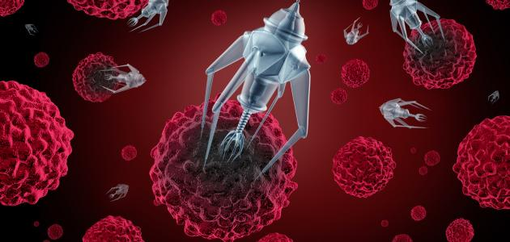

النانو هي عبارة عن وحدة قياس صغيرة جداً؛ حيث يساوي النانو واحد من مليون من الميليميتر أي إنّه تستحيل رؤيته بالعين المجردة أو بعض المكبّرات البسيطة، ويستخدم النانو في القياسات الذرية من أجل تحديد أحجام جزيئات المادّة فيها،

بناءً على ذلك يمكن تعريف تقنية النانو على أنّها العلم الذي يدرس إمكانية تغيير المادّة على مستوى النانو، وذلك لإنتاج موادّ جديدة أو أجهزة متطوّرة لخدمة مصالح الإنسان في مجالات مختلفة.

صعوبات تواجه تقنية النانو
- صغر حجم جزيئات المادة، مما يعني صعوبة التحكم فيها، أو حتى إدراكها.
- صعوبة التحكم في جزيئات المواد بعد إزالتها من أماكنها بهدف توجيهها إلى أماكن جديدة.
- عدم القدرة على التنبؤ بنتائج تغيير الجزيئات، مما قد يعني ظهور نتائج غير مرغوب فيها.

استخدامات تقنية النانو
المجال الطبي:
تمكن العلماء من صنع آلات دقيقة بحجم كريات الدم لعلاج العديد من الأمراض التي تتطلب إجراء العمليات الجراحية مثل: الانسدادات داخل الشرايين، وكذلك الأورام.
مجال الطيران:
قامت وكالة الطيران والفضاء الأمريكية ناسا بصنع آلات دقيقة تعمل بتقنية النانو من أجل حقنها في أجسام روّاد الفضاء، بهدف مراقبة الأوضاع الصحية لجسمهم، والتعامل معها بشكل فوريّ دون إرسال طبيب.
مجال الطاقة:
إنتاج بطاريات تخزين تخزّن كميات كبيرة من الطاقة ولفترات طويلة، وبالتالي إنتاج سيارات تعمل بالطاقة النظيفة بتكلفة أقلّ، وغير معتمدة على النفط.
مجال الصناعة:
صناعة الملابس الذكية التي تعمل على إنتاج الطاقة، أو إزالة الأوساخ والجراثيم بشكل ذاتي، وكذلك صناعة مواد صلبة تفوق صلابة الفولاذ مع خفّة وزنها، وصناعة زجاج طارد للأتربة وغير الموصل للحرارة، بالإضافة إلى صناعة شاشات ثلاثية الأبعاد تتميّز بشفافيتها وقدرتها على الانثناء.
الأضرار الصحية لتقنية النانو
- تتسبب في ظهور أورام خبيثة عند الذين يتعاملون معها بشكل مباشر.
- خطورة الموادّ المصنّعة باستعمال الأنابيب النانوية على صحّة الإنسان، وسهولة دخولها عبر مسام الجلد أو عن طريق الاستنشاق بسبب طابعها المجهري، وفي حال دخلت إلى الجسم فإنّه من الصعب التخلّص منها؛ بحيث لا يوجد علاج طبيّ لها.

